部编版六年级上册语文第七单元课内复习

【课前小测】
1.结合语境和拼音,写词语。
lái yīn( )河畔正举行着一场音乐会,一位著名的 máng rén( )演奏家 yā zhòu( )登场。只见他缓缓地走到舞台中央,坐在凳子上,手法 chún shú( )地按起 qín jiàn( ),qǔ pǔ( )好像印在他脑中一般。观众们听着这美妙的音乐,深深地 táo zuì( )了。
2.给加点字选出正确的读音并打上“√”。
入场券（quàn juàn） 琴弦（xián xuán） 荒谬（miù miào）
3.下列句子中加点的词语使用不当的一项是( )。
A.我们需要的是踏实认真的学习,而不是摆花架子。
B.我们的节目是第一个上场,是压轴大戏,必须要演好。
C.随着文学的冷场,文学青年的离场、退场,杂志也落寞成了跑龙套的。
D.每次我犯了错误,爸爸和妈妈都是一个唱白脸,一个唱红脸。
4.以下选项中,不属于我国四大国粹的一项是( )。
A.国画 B.京剧 C.刺绣 D.武术
【课文分析】
22.《文言文二则》
伯牙鼓琴
伯牙/鼓琴，锺子期/听之。方鼓琴/而志在太山，锺子期曰：“善哉乎/鼓琴，巍巍乎若/太山。”少选之间/而志在流水，锺子期又曰：“善哉乎/鼓琴，汤汤乎/若流水。”锺子期死，伯牙/破琴绝弦，终身/不复鼓琴，以为/世无足复为鼓琴者。
（一）读准字音
少shǎo选：一会儿，不久。 汤shānɡ汤：水流大而急的样子。
以为wéi：认为。 为wèi鼓琴：为之弹琴。

（二）资料链接
俞伯牙：春秋时代的琴师，既是弹琴能手又是作曲家，故被人尊为“琴仙”。《荀子·劝学》篇中曾讲“伯牙鼓琴而六马仰秣”，可见他弹琴技艺之高超。琴曲《高山流水》和《水仙操》都是传说中俞伯牙的作品。
锺子期，春秋战国时代楚国汉阳（今湖北省武汉市蔡甸区集贤村）人。相传锺子期是一个戴斗笠、披蓑衣、背扁担、拿板斧的樵夫。历史上记载伯牙回国探亲时，在汉江边鼓琴，锺子期正巧遇见，因兴趣相投，两人就成了至交。《吕氏春秋·本味》中记有伯牙鼓琴，锺子期领会琴曲志在高山、流水，二人因此成为好友的故事。

（三）理解大意
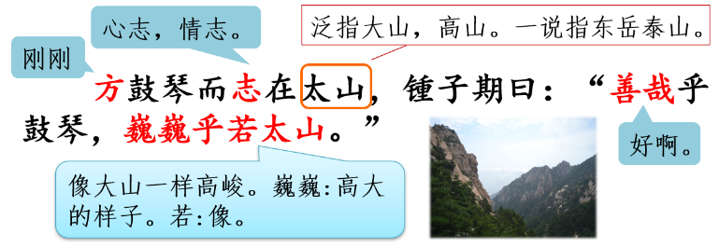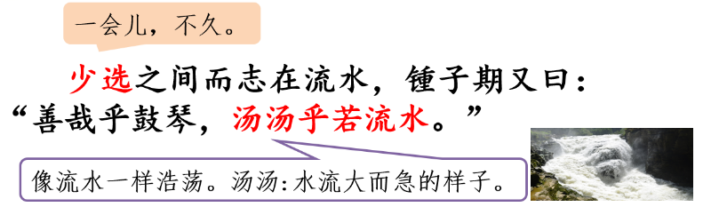
译文：
伯牙弹琴，锺子期倾听。伯牙在弹琴时，心里想到高山，锺子期说：“弹得真好啊！这琴声就像大山一样高峻。”一会儿，（伯牙）心里想到流水，锺子期又说：“弹得真好啊！这琴声像流水一样浩荡。”
——伯牙善琴：他能通过琴声把自己的心声和情感表达出来。
锺子期善听：能听懂伯牙的心声、琴声。锺子期虽然只是一个普通的樵夫，但锺子期从伯牙的音乐中听懂了他这个人，而不仅仅是音乐，这份艺术上的共鸣是极其难得的。所以锺子期堪称伯牙的“知音”。


作为“琴仙”的伯牙，会用琴声表达他的见闻、思绪、情感。文中只提到了他“志在太山”“志在流水”，请展开想象，说说他的琴声中还会出现哪些景物。
伯牙鼓琴而志在 ，锺子期曰：“善哉乎鼓琴， 。”
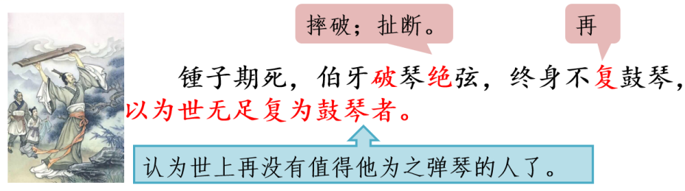
译文：
锺子期死后，伯牙把心爱的琴摔碎，扯断琴弦，终生不再弹琴，他认为世上再也没有值得他为之弹琴的人了。
——子期死后，伯牙觉得失去了值得让他弹琴的人，他的音乐再也无人能理解，他的心意再也无人能明白，就以摔琴断弦来表达他的 和对子期深深的 。

（四）课文总结
本文讲述了一个千古流传的高山流水遇知音的故事，赞扬了朋友间相互理解、相互欣赏的真挚友情，表达了知音难觅、珍惜知音的情感，同时还向我们展现了音乐艺术的无穷魅力。
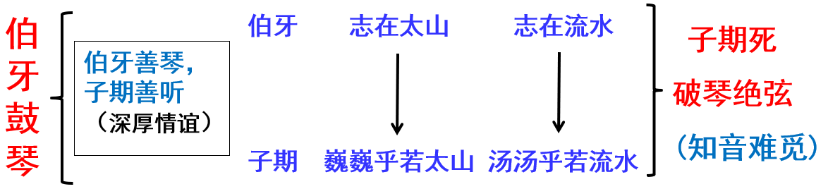
书戴嵩画牛
蜀中/有/杜处士，好/书画，所宝/以/百数。有戴嵩/《牛》/一轴，尤所爱，锦囊玉轴，常以自随。
一日/曝书画，有一牧童/见之，拊掌/大笑，曰：“此画/斗牛也。牛斗，力在角，尾/搐入两股间，今/乃/掉尾/而斗，谬矣。”处士/笑/而然之。古语有云：“耕/当问奴，织/当问婢。”不可改也。

（一）读准字音
处chǔ士：本指有德才而不愿去做官的人，后来也指未做官的士人。
好hào书画：喜爱、喜好。
百数shǔ：成百件。
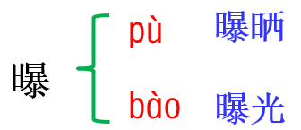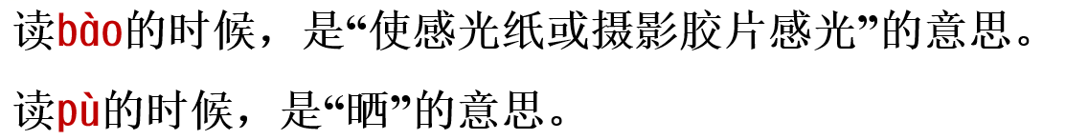
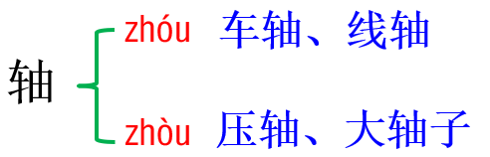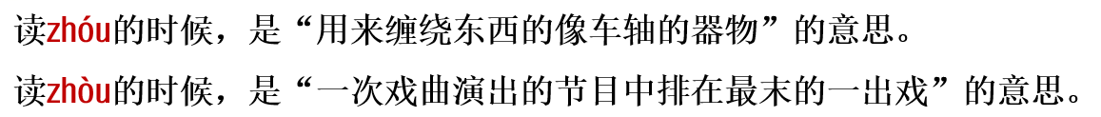

（二）资料链接
戴嵩：生卒年不详，唐代画家。擅画田家、原之景，画水牛尤为著名，后人谓得“野性筋骨之妙”。相传曾画饮水之牛，水中倒影，唇鼻相连，可见观察之精微。传世作品有《斗牛图》。

（三）理解大意
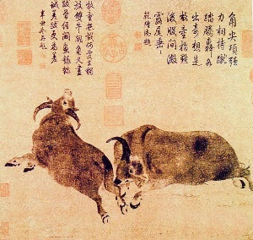
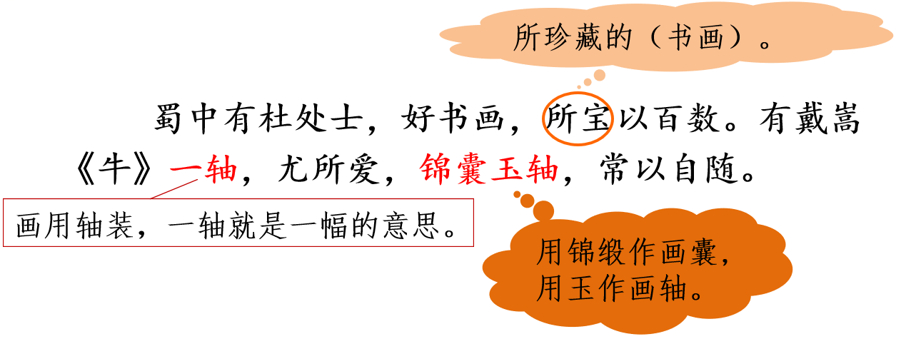
译文：
四川境内有个姓杜的处士，爱好书画，他所珍藏的（书画）有成百件。有一幅戴嵩画的《斗牛图》，他特别喜爱，用锦缎作画囊，用玉作画轴，经常随身携带着。
——可以看出读书人对戴嵩的画作的（ ）程度之深，也可以反映出当时戴嵩在人们心目中的地位之高，人们对他的画作十分喜爱和信任，深信不疑。
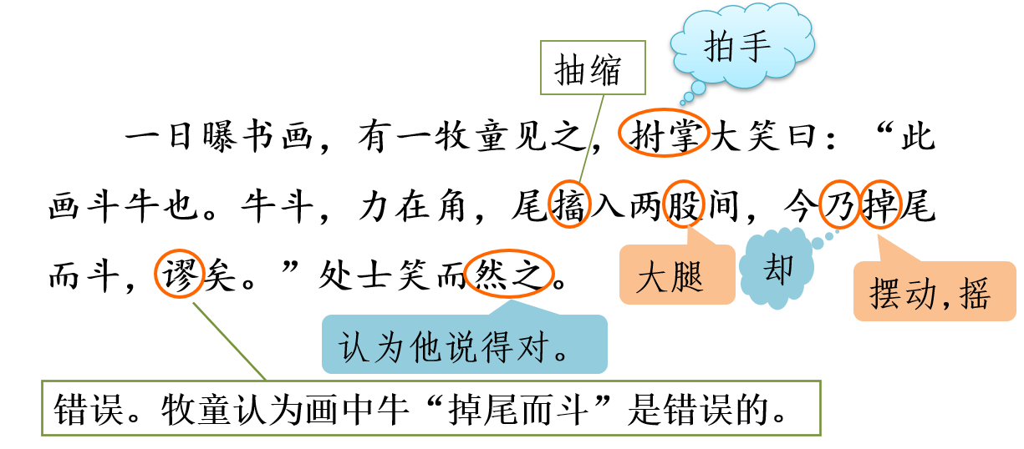
译文：
有一天晾晒书画，一个牧童看到了这幅画，拍手大笑说：“这画上画的是角斗的牛呀。牛在角斗时，力量集中在角上，尾巴夹在两条后腿中间，现在这幅画却画成牛摇着尾巴角斗，画错了啊！”处士笑了，认为牧童说得对。
——牧童评价“谬矣”，可见他具有 、 的精神。
处士“笑而然之”，可见他是一个 、 的人。

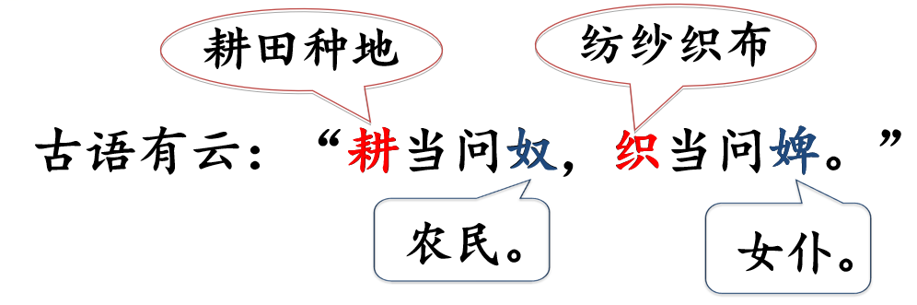
译文：
古人有句话说：“耕种的事应该去问农民，织布的事应该去问女佣。”这个道理是不会改变的。
——引用古语，点明了文章的主题：要认真、仔细地观察事物，不能凭空想像；不能迷信权威，要从客观事实出发；要因事求人，大家都有自己的特长。

（四）课文总结
课文讲述了杜处士晒著名画家戴嵩的画时遭到牧童指出画中错误的故事，暗含了实践出真知和艺术源于生活的道理。这个故事也告诉我们：要仔细地观察事物，不（ ），不（ ）。
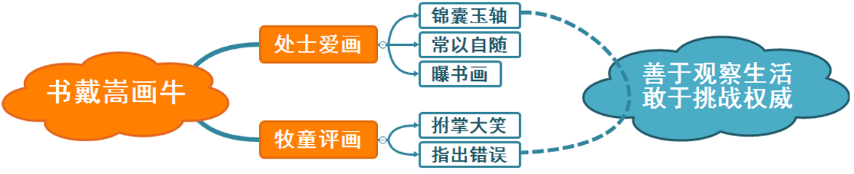
23.《月光曲》
[资料链接]
《月光曲》原名《升C小调钢琴奏鸣曲》，1801年贝多芬在经历情感波折后创作出来的钢琴奏鸣曲，德国诗人路德维希·莱尔斯塔勃听后将此曲第一乐章比作“犹如在瑞士琉森湖月光闪烁的湖面上摇荡的小舟一般”，而冠以《月光曲》之曲名。
贝多芬,1770年12月16日，出生于德国波恩一个音乐家的家庭。从小学习钢琴和小提琴。10岁举行首次公开演奏会。12岁开始作曲。贝多芬一生坎坷，二十六岁时听力渐渐衰退，四十五岁时耳朵完全失聪，只能通过谈话册与人交谈。但是孤寂的生活并没有使他沉默和隐退，依然坚守“自由、平等、博爱”的信念。不少作品反映了当时资产阶级反封建、争民主的革命热情及其理想中的英雄性格。
其主要作品有交响曲9部、钢琴奏鸣曲32首等。他的音乐创作集古典派大成，开浪漫派先河，对欧洲音乐艺术的革新与发展，起到了继往开来的作用，被尊称为“乐圣”。
[整体感知] 课文主要写了一件什么事？
课文主要讲了贝多芬在散步时听到盲姑娘兄妹的谈话，就给盲姑娘弹了一首钢琴曲，盲姑娘猜出他就是贝多芬，他又即兴为盲姑娘弹了一曲，并飞奔回客店连夜记录了下来，谱写了《月光曲》的传说。
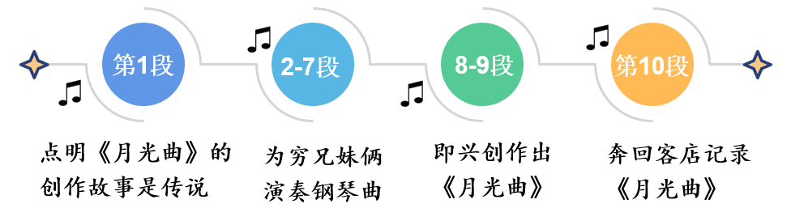

[句子理解]
1.一个姑娘说：“这首曲子多难弹哪！我只听别人弹过几遍，总是记不住该怎样弹，要是能听一听贝多芬自己是怎样弹的，那有多好哇！”一个男的说：“是呀，可是音乐会的入场券太贵了咱们又太穷。”姑娘说：“哥哥，你别难过，我不过随便说说罢了。”
盲姑娘渴望能听贝多芬演奏，哥哥因买不起音乐会的入场券给妹妹，心里十分难过。妹妹很懂事，她听出了哥哥话中的不安，所以用“随便说说”安慰哥哥，表现了这对兄妹 的亲情，同时也让我们感受到盲姑娘因生活所迫而强压住内心对音乐的热爱的无奈。

2.贝多芬说：“不，我是来弹一首曲子给这位姑娘听的。”
贝多芬听到兄妹俩的对话，被他们对音乐的热爱以及他们的手足之情所打动，于是主动为他们演奏音乐。
我的音乐只应当为穷苦人造福。如果我做到这点该是多么幸福。——贝多芬
赞叹弹奏技巧高超
赞叹感情表现得充分

3.盲姑娘听得入了神，一曲弹完，她激动地说：“
表现了盲姑娘热爱音乐的程度：不仅听出了弹奏的纯熟和作品的情感，还猜出了弹奏者是谁。
弹得多纯熟哇！感情多深哪！您，您就是贝多芬先生吧？”

贝多芬没有回答，他问盲姑娘∶“您爱听吗？我再给您弹一首吧。”
盲姑娘的几句话使贝多芬十分激动，一个双目失明的姑娘，这么爱音乐，又这样懂音乐，贝多芬因他乡遇知音而激动，于是产生了要为她弹奏第二首曲子的想法，创作的激情油然而生。

4.他好像面对着大海，月亮正从水天相接的地方升起来。微波粼粼的海面上，霎时间洒满了银光。月亮越升越高，穿过一缕一缕轻纱似的微云。忽然，海面上刮起了大风，卷起了巨浪。被月光照得雪亮的浪花，一个连一个朝着岸边涌过来……皮鞋匠看看妹妹，月光正照在她那恬静的脸上，照着她睁得大大的眼睛。她仿佛也看到了，看到了她从来没有看到过的景象，月光照耀下的波涛汹涌的大海。
皮鞋匠听着贝多芬的琴声，联想到海上明月升起时的奇丽画面，表现出乐曲旋律的变化，侧面体现出贝多芬高超的技艺：
联想与想象 | 月亮升起，海面平静 | 月亮升高，穿过微云 | 风起浪涌，月照浪花
画面 |  |  | 
节奏 | 悠扬舒缓 | 气势增强 | 高昂激越
“恬静”表明盲姑娘的神色专注而平静。“她仿佛也看到了……”是因为盲姑娘实际上是看不见的，但是她懂音乐，能理解、感受出贝多芬弹奏的内容，她再一次听得入了神，也衬托了贝多芬创作的成功。

[课文总结]
本文讲述了德国著名音乐家贝多芬因同情穷鞋匠兄妹而为他们弹琴，有感于盲姑娘对音乐的痴迷而即兴创作出《月光曲》的传奇故事。作者借这个动人的故事表现了贝多芬对穷苦人民的（
），以及他丰富的想象力和卓越的才华。同时也告诉人们，美好乐曲的产生不仅来自丰富的想象力，更来自高尚而真挚的情感。
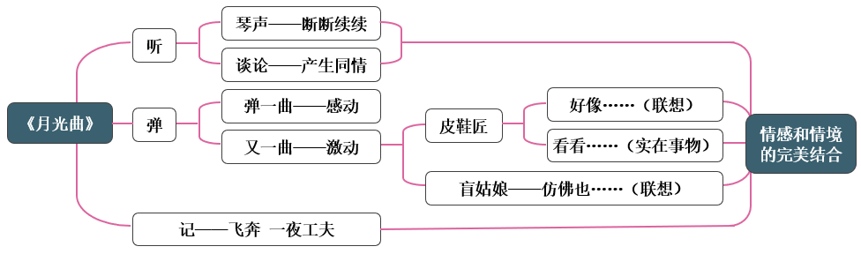
【词句段运用】
1.与戏曲有关的词语。
亮相：戏曲演员上下场时或表演舞蹈时由动的身段变为短时的静止的姿势，目的是突出角色情绪，加强戏剧气氛。现比喻公开露面或表演，也比喻公开表示态度，亮明观点。
行当：戏曲演员专业分工的类别，主要根据角色类型来划分，如京剧的生、旦、净、丑。后指行业。
压轴：指把某一出戏排为一次戏曲演出中的倒数第二个节目（最后的一出戏叫大轴子）。也指一次演出的戏曲节目中排在倒数第二的一出戏，现在指一场演出排在最后的较精彩的节目。
行头：泛称一切戏曲演出用具。现泛指服装（含诙谐意）。
跑龙套：原指戏曲中拿着旗子做兵卒的角色。后比喻在人手下做无关紧要的事。
唱白脸：在传统戏曲中勾画白色脸谱扮演反面角色，现比喻在解决矛盾冲突的过程中充当严厉或令人讨厌的角色（跟“唱红脸”相对）。
花架子：指花哨而不实用的武术动作。现比喻外表好看但缺少实用价值的东西，也指形式主义的做法。
对台戏：旧时指两个戏班为了互相竞争，同时演出相同的戏。后多以“唱对台戏”比喻采取与对方相对的行动，来与对方竞争或反对、搞垮对方。
粉墨登场：
粉、墨：搽脸和画眉用的化妆品。原指演员化装上台演戏。现比喻坏人经过一番打扮，登上政治舞台（含讥讽意）。
字正腔圆：（说或唱）字音准确，腔调圆润（多用于戏曲或曲艺）。
有板有眼：形容言语行动有条不紊，富有节奏或章法。
科班出身：科班：旧时招收儿童，培养成为戏曲演员的教学组织。现在比喻具有受过正规教育或训练的资格。

例1：行头——哟，你一天一个行头，这是要拍戏还是赶场呀？
例2：跑龙套——与其在别人的生活里跑龙套，不如精彩做自己。
例3：有板有眼——小华无论做什么事情都有板有眼的，我们真该向她学习。

其他：捧场：原指特意到剧场去赞赏某位戏曲演员的表演。今泛指特意到场对别人的某种活动表示支持、助兴，或对别人的某种活动说赞扬的话。
打圆场：戏剧术语，一种动作程式，剧中人物在舞台上按规定环形路线绕行，以表现舞台空间的转换。现多指为调解纠纷，缓和僵局而从中说和或提出折中办法。
2.与艺术有关的四字词
高山流水：比喻知己或知音。也比喻乐曲高妙。
天籁之音：天籁：指自然界的声音。形容声音十分动听。
余音绕梁：歌唱停止后，余音好像还在绕着屋梁回旋，形容歌声或音乐优美，耐人寻味。
黄钟大吕：借指正大、庄严、高妙的音乐或文辞。黄钟：古乐十二律中六种阳律的第一律。大吕：古乐十二律中六种阴律的第四律。
轻歌曼舞：轻松愉快的歌声和柔和优美的舞蹈。
行云流水：飘浮的云，流动的水，形容诗文、书画、歌唱等自然流畅。
巧夺天工：人工的精巧胜过天然，形容技艺极其精巧。
惟妙惟肖：
以上内容仅为本文档的试下载部分，为可阅读页数的一半内容。如要下载或阅读全文，请访问：https://d.book118.com/885010143203011034

